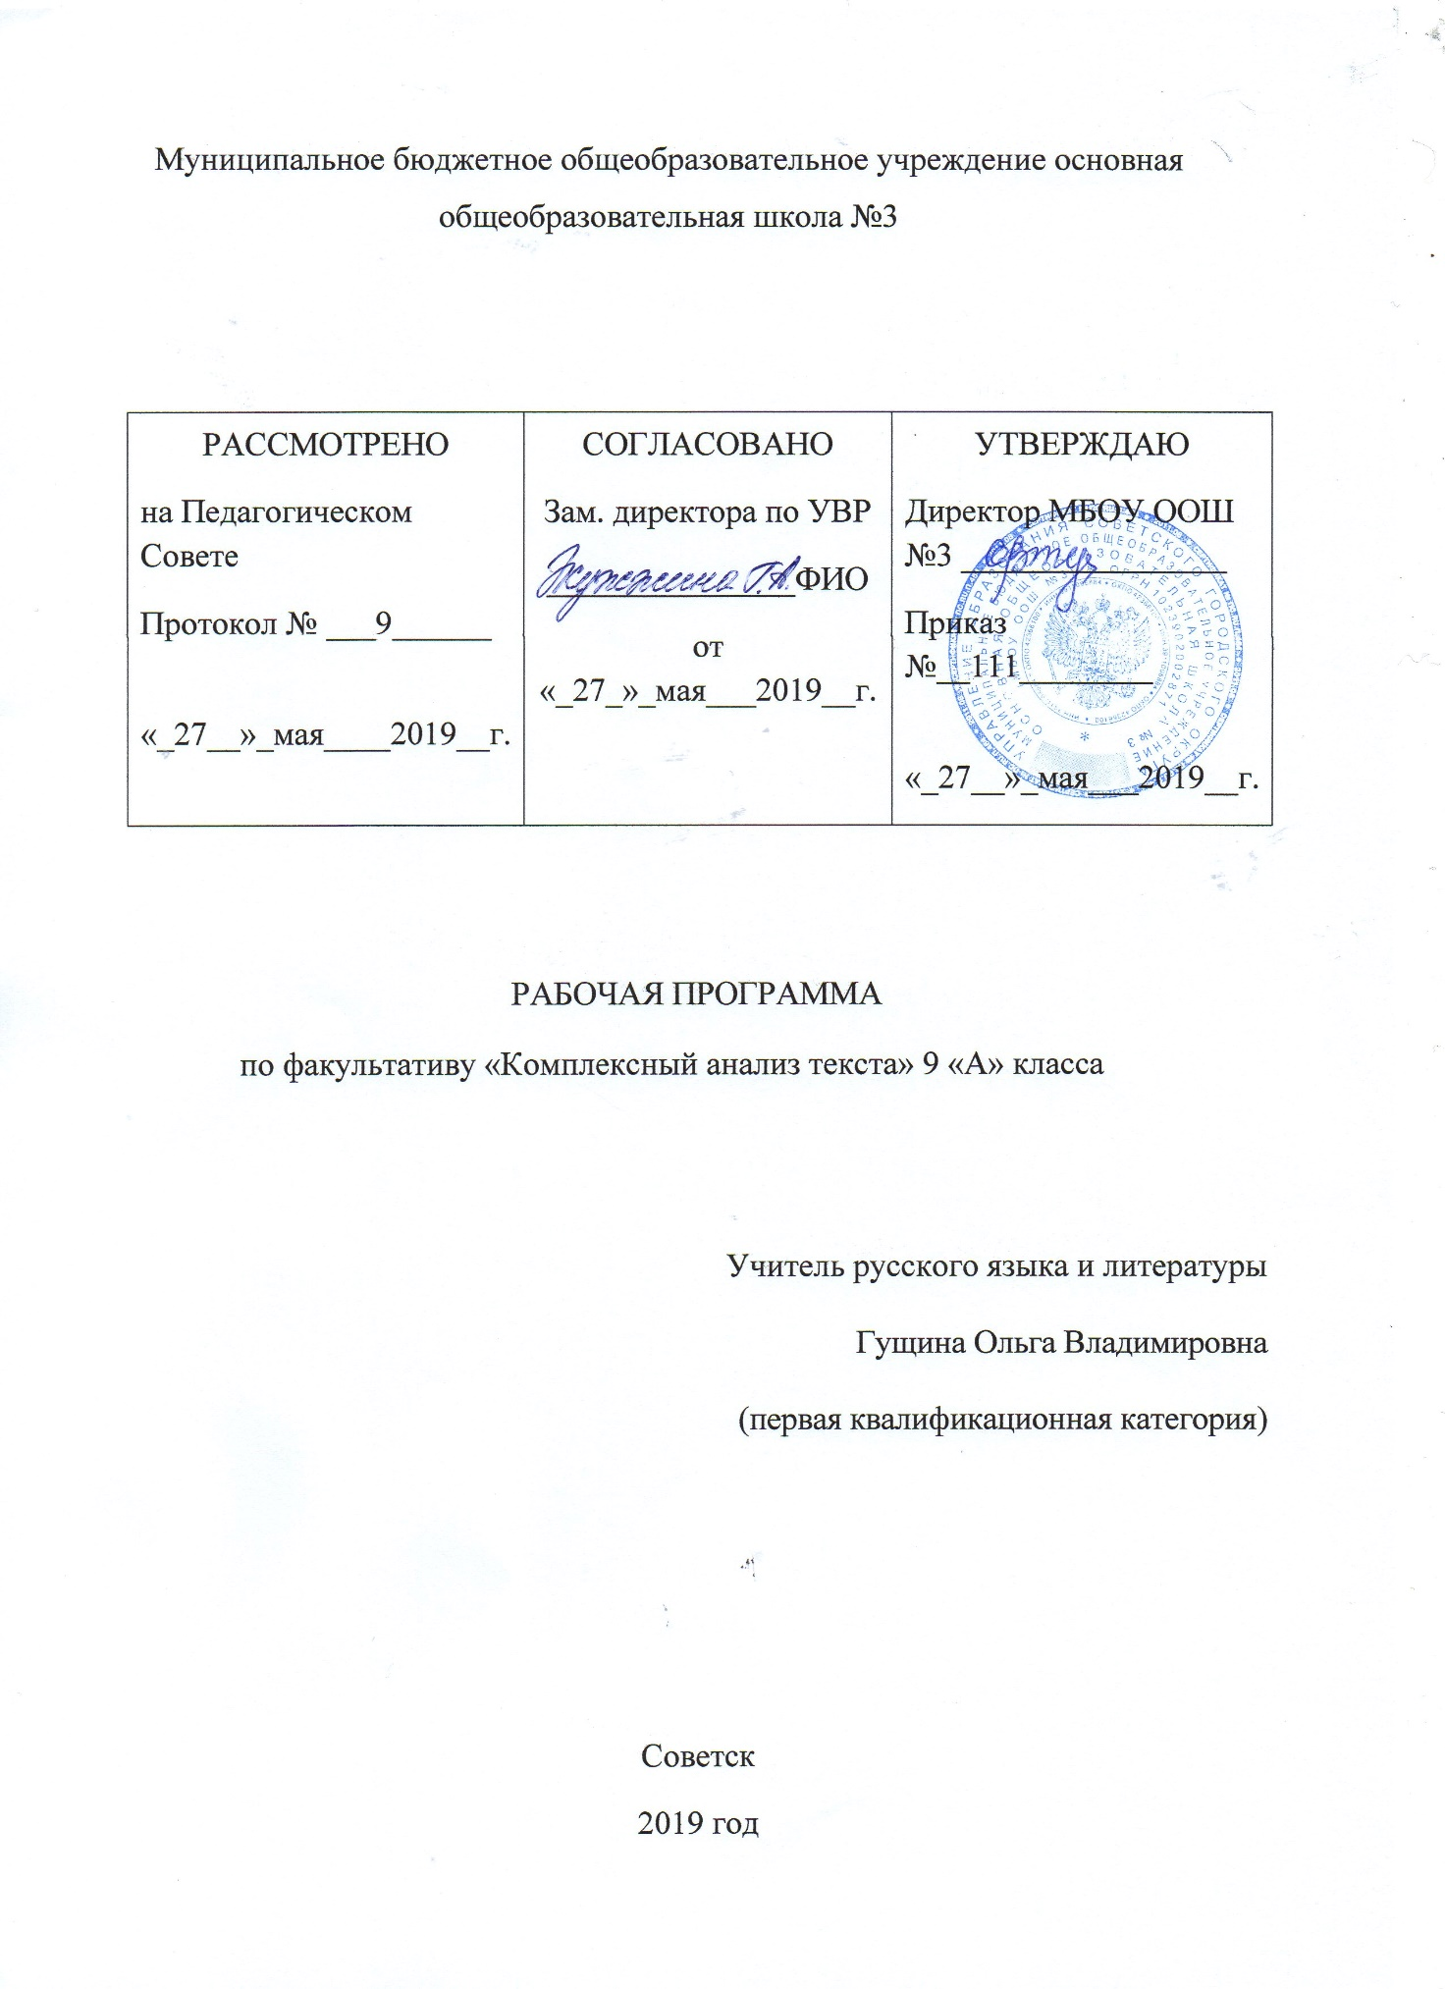

- Планируемые результаты
Рабочая программа обеспечивает достижение следующих результатов изучения комплексного анализа текста в 9 классе: Личностные: 1) понимание русского языка как одной из основных национально -культурных ценностей русского народа; определяющей роли родного языка в развитии интеллектуальных, творческих и моральных качеств личности; 2) осознание эстетической ценности русского языка; уважительное отношение к родному языку, гордость за него; стремление к речевому самосовершенствованию; 3) достаточный объем словарного запаса для свободного выражения мыслей и чувств в процессе речевого общения; способность к самооценке на основе наблюдения за собственной речью. Метапредметные: 1) владение всеми видами речевой деятельности (понимание информации, владение разными видами чтения; адекватное восприятие на слух текстов разных стилей; способность извлекать информацию из различных источников; овладение приемами отбора и систематизации материала; способность определять цели предстоящей учебной деятельности, последовательность действий, оценивать достигнутые результаты; умение воспроизводить прослушанный или прочитанный текст с разной степенью развернутости; умение создавать устные и письменные тексты разных типов; способность правильно и свободно излагать свои мысли в устной и письменной форме; соблюдение в практике речевого общения основных орфоэпических, лексических, грамматических, стилистических норм современного литературного языка; соблюдение основных правил орфографии и пунктуации в процессе письменного общения; 2) применение приобретенных знаний, умений и навыков в повседневной жизни; способность использовать родной язык как средство получения знаний по другим учебным предметам, при менять полученные знания и навыки анализа языковых явлений на межпредметном уровне; 3) коммуникативно- целесообразное взаимодействие с другими людьми в процессе речевого общения. Предметные: 1) представление об основных функциях языка, о роли родного языка в жизни человека и общества; 2) понимание места родного языка в системе гуманитарных наук и его роли в образовании в целом; 3) усвоение основ научных знаний о родном языке; 4) освоение базовых понятий лингвистики; 3 5) освоение основными стилистическими ресурсами лексики фразеологии русского языка; 6) опознавание и анализ основных единиц языка; 7) проведение различных видов анализа слова 8) понимание коммуникативно-эстетических возможностей лексической и грамматической синонимии и использование их в собственной речевой практике; осознание эстетической функции родного языка. Девятиклассник научится (для использования в повседневной жизни и обеспечения возможности успешного продолжения образования на базовом уровне) Речь и речевое общение владеть различными видами монолога (повествование, описание, рассуждение; сочетание разных видов монолога) в различных ситуациях общения; ٧ владеть различными видами диалога в ситуациях формального и неформального, межличностного и межкультурного общения; ٧ нормами речевого поведения в типичных ситуациях общения; ٧ оценивать образцы устной монологической и диалогической речи с точки зрения соответствия ситуации речевого общения, достижения коммуникативных целей речевого взаимодействия, уместности использованных языковых средств; ٧ уметь предупреждать коммуникативные неудачи в процессе речевого общения. Речевая деятельность Аудирование ٧ владеть различными видами аудирования (с полным пониманием аудиотекста, с пониманием основного содержания, с выборочным извлечением информации) и передавать содержание аудиотекста в соответствии с заданной коммуникативной задачей в устной форме; ٧ понимать и уметь формулировать в устной форме тему, коммуникативную задачу, основную мысль, логику изложения учебно-научного, публицистического, официально-делового, художественного аудиотекстов, распознавать в них основную и дополнительную информацию комментировать еѐ в устной форме; ٧ передавать содержание учебно-научного, публицистического, официально-делового, художественного аудиотекстов в форме плана, тезисов, ученического изложения (подробного, выборочного, сжатого). Чтение ٧ понимать содержание прочитанных учебно-научных, публицистических (информационных и аналитических жанров, художественно-публицистического жанра), художественных текстов и воспроизводить их в устной форме в соответствии с ситуацией общения, а также в форме ученического изложения (подробного, выборочного, сжатого), в форме плана, тезисов (в устной и письменной форме); ٧ владеть практическими умениями ознакомительного, изучающего, просмотрового способов (видов) чтения в соответствии с поставленной коммуникативной задачей; ٧ передавать схематически представленную информацию в виде связного текста; ٧ владеть приемами работы с учебной книгой, справочникам и другими информационными источниками, включая СМИ и ресурсы Интернета; ٧ отбирать и систематизировать материал на определенную тему, анализировать отобранную информацию и интерпретировать еѐ в соответствии с поставленной коммуникативной задачей Говорение ٧ создавать устные монологические и диалогические высказывания (в том числе оценочного характера) на актуальные социально-культурные, нравственно-этические, бытовые, учебные темы (в том числе лингвистические, а также темы, связанные с содержанием других изучаемых учебных предметов) разной коммуникативной 4 направленности в соответствии с целями и ситуацией общения (сообщение, небольшой доклад в ситуации учебно-научного общения, бытовой рассказ о событии, история, участие в беседе, споре); ٧ обсуждать и чѐтко формулировать цели, план совместной групповой учебной деятельности, распределение частей работы; ٧ извлекать из различных источников, систематизировать и анализировать материал на определенную тему и передавать его в устной форме с учѐтом заданных условий общения; ٧ соблюдать в практике устного речевого общения основные орфоэпические, лексические, грамматические нормы современного русского литературного языка; стилистически корректно использовать лексику и фразеологию; правила речевого этикета. Письмо ٧ создавать письменные монологических высказывания разной коммуникативной направленности с учетом целей и ситуации общения (ученическое сочинение на социально-культурные, нравственно-этические, бытовые и учебные темы, рассказ о событии, тезисы, неофициальное письмо, отзыв, расписка, доверенность, заявление); ٧ излагать содержание прослушанного или прочитанного текста (подробно, сжато, выборочно) в форме ученического изложения, а также тезисов, плана. ٧ соблюдать в практике письма основные лексические, грамматические нормы, орфографические и пунктуационные нормы современного русского литературного языка; стилистически корректно использовать лексику и фразеологию. Текст ٧ анализировать и характеризовать тексты различных типов речи, стилей, жанров с точки зрения смыслового содержания и структуры, а также требований, предъявляемых к тексту как речевому произведению; ٧ осуществлять информационную переработку текста, передавая его содержание в виде плана (простого, сложного), тезисов, схемы, таблицы и т.п. ٧ создавать и редактировать собственные тексты различных типов речи, стилей, жанров с учетом требований к построению связного текста. Функциональные разновидности языка ٧ владеть практическими умениями различать тексты разговорного характера, научные, публицистические, официально-деловые, тексты художественной литературы (экстралингвистические особенности, лингвистические особенности на уровне употребления лексических средств, типичных синтаксических конструкций); ٧ различать и анализировать тексты разных жанров научного (учебно-научного), публицистического, официально-делового стилей, разговорной речи (отзыв, сообщение, доклад как жанры научного стиля; выступление, статья, интервью, очерк как жанры публицистического стиля; расписка, доверенность, заявление как жанры официально -делового стиля; рассказ, беседа, спор как жанры разговорной речи); ٧ создавать устные и письменные высказывания разных стилей, жанров и типов речи (отзыв, сообщение, доклад как жанры научного стиля; выступление, интервью, репортаж как жанры публицистического стиля; расписка, доверенность, заявление как жанры официально-делового стиля; рассказ, беседа, спор как жанры разговорной речи; тексты повествовательного характера, рассуждение, описание; тексты, сочетающие разные функционально-смысловые типы речи); ٧ оценивать чужие и собственные речевые высказывания разной функциональной направленности с точки зрения соответствия их коммуникативным требованиям и языковой правильности; ٧ исправлять речевые недостатки, редактировать текст; ٧ выступать перед аудиторией сверстников с небольшими информационными сообщениями, сообщением и небольшим докладом на учебно-научную тему.

2.Содержание факультатива
Русский язык – увлекательный, чудесный, неповторимый (вводное занятие). Языковая логика. Оригинальные названия. Узаконенные ошибки русского языка. Богатство и гибкость нашей речи. Грамматические несогласования.
Драгоценное наследие. Историзмы и архаизмы в современном языке. Судьбы слов. Заимствованные слова (мы открываем континенты).
Удивительная морфология. История падежей. Вокруг местоимения.
Занимательная стилистика. Как мы разговариваем? (о разговорном стиле речи). Диалог как форма общения. Диспут. Письмо другу. Художественный стиль речи. Эпитеты. Метафоры. Олицетворение. Гипербола. Сравнение. Метонимия. Фразеологические обороты. Истоки фразеологизмов. Анафора. Эпифора. Стилистические фигуры речи. Научный стиль . Термины. Официально-деловой стиль речи. Заявление. Публицистический стиль речи. Риторические вопросы.
Практические занятия, связанные с анализом текстов различных структур

3.Тематическое планирование

№  урока  по порядку | ТЕМА УРОКОВ |  | Количество часов, отводимых на изучение темы
 | Раздел «Введение»
1 | Русский язык – увлекательный , чудесный, неповторимый |  | 1
Раздел №1 «Языковая логика»
2. | Оригинальные названия |  | 1
3 | Узаконенные ошибки русского языка |  | 1
4 | Богатство и гибкость нашей речи |  | 1
5 | Грамматические несогласования |  | 1
6 | Найди ошибку! Практическая работа. Анализ текста. |  | 1
 | Раздел №2 «Драгоценное наследие»
7 | Историзмы и архаизмы в современном языке. Работа с древнерусскими текстами и с произведениями классической литературы Карамзина , Пушкина, Лермонтова |  | 1
8 | Судьбы слов (анализ художественных текстов) |  | 1
9 | Мы открываем континенты ( заимствованные слова) |  | 1
 | Раздел №3 «Удивительная морфология»
10 | История падежей |  | 1
11 | Вокруг местоимения… |  | 1
 | Раздел №4 « Занимательная стилистика»
12 | Как мы разговариваем? ( о разговорном стиле речи) |  | 1
13 | Диалог как форма общения |  | 1
14 | Диспут. |  | 1
15 | Письмо другу. Составление текстов. |  | 1
16 | Художественный стиль речи. Анализ текстов. |  | 1
17 | Эпитеты. Раскрась текст прилагательными |  | 1
18 | Метафоры. Необычные существительные |  | 1
19 | Олицетворение. Живые глаголы |  | 1
20 | Гипербола. Удивительные преувеличения |  | 1
21 | Сравнение. Анализ текстов |  | 1
22 | Метонимия |  | 1
23 | Фразеологические обороты |  | 1
24 | Истоки фразеологизмов |  | 1
25 | Анафора |  | 1
26 | Эпифора |  | 1
27 | Стилистические фигуры речи |  | 1
28 | Анализ текстов художественного стиля речи |  | 1
29 | Научный стиль. Термины |  | 1
30 | Официально – деловой стиль речи. |  | 1
31 | Составление заявлений. Практическая работа |  | 1
32 | Публицистический стиль речи. |  | 1
33 | Выступление на любую тему с использованием риторических вопросов |  | 1
34 | Подведение итогов. Заключительное занятие |  | 1
Итого |  | 34 часа

